INFORME TÉCNICO
Sistema de Registro de Notas Clínicas
Mantenedor básico de notas clínicas
C# · .NET Windows Forms · SQL Server · Arquitectura en 4 Capas

1. Contexto y alcance
Durante la consulta, el médico transcribe manualmente lo que ya verbalizó, lo que genera notas incompletas y pérdida de tiempo clínico. Este proyecto construye un mantenedor CRUD de notas clínicas, con tres entidades: Paciente, Medico y NotaClinica.
Alcance: CRUD completo (crear, listar, editar, eliminar) más la firma de la nota clínica, con dos estados: BORRADOR y FIRMADA. Sin roles ni control de acceso por ahora.

2. Diagrama de Casos de Uso
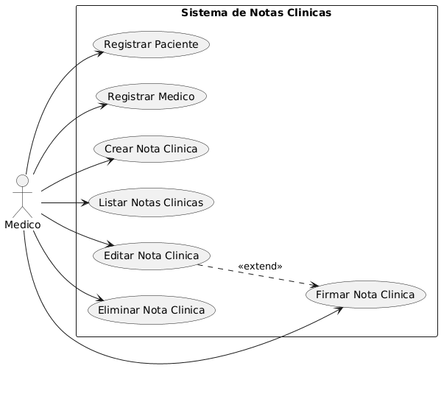
Editar Nota Clínica extiende a Firmar Nota Clínica: firmar es la transición que cierra la posibilidad de seguir editando.

3. Requerimientos (CRUD básico + ISO/IEC 27001)
RF | Acción | Descripción | ISO 27001
RF-01 | Crear | Registrar una nueva nota clínica asociada a un paciente y un médico existentes, con fecha, diagnóstico y notas del paciente. Nace en estado BORRADOR. | A.8.28
RF-02 | Listar | Ver el listado de todas las notas clínicas registradas, con su estado. | -
RF-03 | Editar | Modificar los datos de una nota clínica, solo mientras esté en BORRADOR. | A.8.28
RF-04 | Eliminar | Eliminar una nota clínica del sistema. | -
RF-05 | Firmar | Cambiar el estado de una nota de BORRADOR a FIRMADA. Una vez firmada, ya no se puede editar. | A.5.33

Los mantenedores de Paciente y Medico solo requieren alta y listado básico (nombre y datos de contacto), para poder asociarlos a una nota clínica.

Controles ISO/IEC 27001 aplicados
Control | Descripción | Dónde se aplica
A.8.28 Codificación segura | Validación de campos obligatorios y acceso a datos exclusivamente vía Stored Procedures con parámetros tipados (sin SQL concatenado). | RF-01 Crear, RF-03 Editar
A.5.33 Protección de registros | Una nota FIRMADA es inmutable: el procedimiento almacenado rechaza el UPDATE con RAISERROR si el estado no es BORRADOR. | RF-05 Firmar

Pendiente para una fase posterior: control de acceso por rol (A.5.15), autenticación de sesión (A.5.17) y registro de auditoría (A.8.15), cuando se incorporen usuarios y roles.

4. Diagrama de Clases
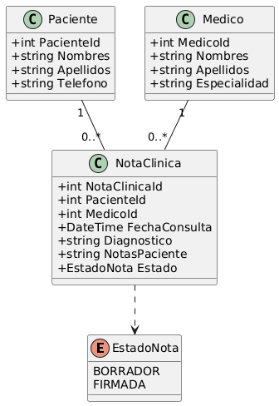
Entidad | Atributos
Paciente | PacienteId, Nombres, Apellidos, Telefono
Medico | MedicoId, Nombres, Apellidos, Especialidad
NotaClinica | NotaClinicaId, PacienteId, MedicoId, FechaConsulta, Diagnostico, NotasPaciente, Estado (BORRADOR/FIRMADA)

Relaciones: Paciente 1:N NotaClinica · Medico 1:N NotaClinica.

5. Modelo Relacional
Tres tablas en total: Paciente, Medico y NotaClinica, esta última con claves foráneas hacia las dos primeras.
Tabla | Columna | Tipo SQL | Restricción
Paciente | PacienteId / Nombres / Apellidos / Telefono | INT IDENTITY / VARCHAR(80) / VARCHAR(80) / VARCHAR(20) | PK / NOT NULL
Medico | MedicoId / Nombres / Apellidos / Especialidad | INT IDENTITY / VARCHAR(80) / VARCHAR(80) / VARCHAR(80) | PK / NOT NULL
NotaClinica | NotaClinicaId | INT IDENTITY | PRIMARY KEY
NotaClinica | PacienteId | INT | FK → Paciente
NotaClinica | MedicoId | INT | FK → Medico
NotaClinica | FechaConsulta | DATETIME2 | NOT NULL
NotaClinica | Diagnostico | VARCHAR(500) | NOT NULL
NotaClinica | NotasPaciente | VARCHAR(MAX) | NULL
NotaClinica | Estado | VARCHAR(10) | DEFAULT 'BORRADOR', CHECK IN ('BORRADOR','FIRMADA')

Regla: sp_NotaClinica_Actualizar rechaza el UPDATE si Estado = 'FIRMADA'. sp_NotaClinica_Firmar solo permite pasar de BORRADOR a FIRMADA.

6. Arquitectura en 4 Capas
Capa | Responsabilidad
UI (Windows Forms) | Formularios con grilla y campos para el CRUD de Paciente, Medico y NotaClinica.
BLL | Validaciones básicas (campos obligatorios) y verifica el Estado antes de editar o firmar.
Entidades | DTOs Paciente, Medico y NotaClinica compartidos por las tres capas, con el enum EstadoNota.
DAL | Ejecuta Stored Procedures (Insertar, Listar, Actualizar, Eliminar, Firmar) con parámetros tipados.
Base de datos (SQL Server) | Tablas Paciente, Medico, NotaClinica y sus Stored Procedures.

La UI nunca accede al DAL directamente: siempre pasa por la BLL.

